MEDIENINFORMATION
Schnelle und präzise Tests von Standardoszillatoren, VCXOs und TCXO/VCTCXOs
IQD stellt Evaluation Board vor
Waldenburg, 2. November 2021 – Der Wunsch, Oszillatoren schnell und einfach testen zu können, geht mit dem neuen IOSC-EVBoard in Erfüllung. Das Board eignet sich für die Messung der meisten oberflächenmontierbaren Standardoszillatoren, VCXOs oder TCXO/VCTCXOs. Es ist bei IQD, Teil der Würth Elektronik eiSos Gruppe, und vielen Distributoren erhältlich.
Das IOSC-EVBoard wird mit sechs kleineren Platinen geliefert, die von der Hauptplatine abgeknipst werden können und auf die unterschiedlich große 4-Pad-Oszillatoren gelötet werden können. Das kleinere Board lässt sich anschließend auf die Hauptplatine löten. Die sechs unterstützten Gehäusegrößen sind 1,6 x 1,2 mm, 2,0 x 1,6 mm, 2,5 x 2,0 mm, 3,2 x 2,5 mm, 5,0 x 3,2 mm und 7,0 x 5,0 mm.
Da Störungen in der Versorgungsspannung die Frequenz des Oszillators beeinflussen können, enthält das IOSC-EVBoard eine geregelte und gefilterte Versorgungsspannung. Sie kann frei zwischen 1,8 V und 5,0 V gewählt werden. Dies erlaubt es, die Leistung des Oszillators unter Idealbedingungen zu betrachten. Allerdings ist es unter Umständen auch nötig, während des Testens absichtlich Störungen einzubringen, um die Folgen zu beobachten. Dafür bietet das IOSC-Board zudem die Option, eine Versorgungsspannung direkt anzuschließen.
Die Enable/Disable Funktion kann durch manuelles Schalten getestet werden, um den Effekt auf die Stromaufnahme zu beobachten. Zudem gibt es die Möglichkeit, diesen Eingang über eine digitale Quelle auf “high” oder “low” zu setzen, um die Enable-Zeit zu messen. Für Produkte mit Zieheingang wie VCXOs und VCTCXOs enthält die Platine ein Potentiometer, um die Frequenztoleranz und den Effekt des Lötens durch Ziehen wieder auf die Nennfrequenz zu bringen. Dieser Vorgang kann ferner zum manuellen Anpassen der Ziehspannung genutzt werden, um den Einfluss auf die Frequenz zu simulieren. Für sensible Produkte wie VCTCXOs existiert zusätzlich zum Ziehen der Frequenz die Möglichkeit, den anliegenden Potentiometer-Widerstand durch einen festen Widerstand zu ersetzen. Das führt zu einer besseren Stabilität und optimiertem Jitter sowie Phasenrauschen. Natürlich kann der Zieheingang auch über eine externe analoge Quelle gespeist werden.
Für das Ausgangssignal bietet das IOSC-EVBoard drei Konfigurationen. Hier kann zwischen einem CMOS Ausgang, einem Clipped Sinus oder direktem Ausgang ohne Buffer oder Last gewählt werden. Alle Ausgänge sind über einen SMA Stecker verfügbar.
Das Evaluation Board ist in zwei Optionen erhältlich - als unbestückte Leiterplatte, die mit der entsprechenden Stückliste geliefert wird und als bereits bestückte Leiterkarte zur sofortigen Nutzung. Die unbestückte Version gibt es derzeit kostenlos bei IQD mit den nächsten 200 Oszillatoren – Musterbestellungen: Schnell sein lohnt sich!

Verfügbares Bildmaterial
Folgendes Bildmaterial steht druckfähig im Internet zum Download bereit: https://kk.htcm.de/press-releases/wuerth/
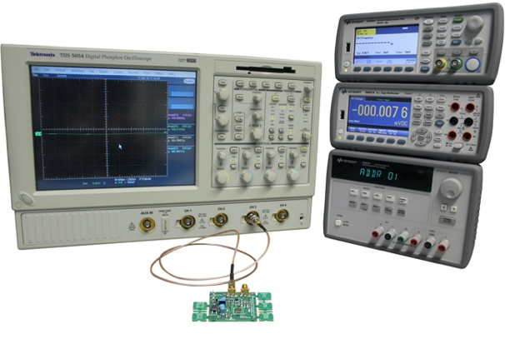Bildquelle: IQD
IQDs Evaluation Board für Standardoszillatoren

Über IQD
Gestützt auf eine über 40-jährige Erfahrung in der Fertigung von Frequenzprodukten, ist IQD ein anerkannter Marktführer im Bereich Frequenzsteuerung und ein Teil der Würth Elektronik eiSos Gruppe, einem der führenden europäischen Hersteller von passiven Bauelementen. Mit aktiven Kunden in mehr als 80 Ländern bietet IQD eines der umfassendsten Sortimente an verfügbaren Frequenzprodukten, von preisgünstigen kommerziellen Produkten bis hin zu Ausführungen zum Einsatz in hochzuverlässigen industriellen Automotive-Anwendungen, darunter: Quarzkristalle, Taktoszillatoren, AEC-Q200 Quarze & Oszillatoren, VCXOs, TCXOs, OCVCSOs & OCXOs, mit GPS synchronisierte OCXOs sowie Rubidium-Oszillatoren.
Weitere Informationen unter www.iqdfrequencyproducts.de

Über die Würth Elektronik eiSos Gruppe
Die Würth Elektronik eiSos Gruppe ist Hersteller elektronischer und elektromechanischer Bauelemente für die Elektronikindustrie und Technologie-Enabler für zukunftsweisende Elektroniklösungen. Würth Elektronik eiSos ist einer der größten europäischen Hersteller von passiven Bauteilen und in 50 Ländern aktiv. Fertigungsstandorte in Europa, Asien und Nordamerika versorgen die weltweit wachsende Kundenzahl.
Das Produktprogramm umfasst EMV-Komponenten, Induktivitäten, Übertrager, HF-Bauteile, Varistoren, Kondensatoren, Widerstände, Quarze, Oszillatoren, Power Module, Wireless Power Transfer, LEDs, Sensoren, Steckverbinder, Stromversorgungselemente, Schalter, Taster, Verbindungstechnik, Sicherungshalter sowie Lösungen zur drahtlosen Datenübertragung.
Die Verfügbarkeit ab Lager aller Katalogbauteile ohne Mindestbestellmenge, kostenlose Muster und umfangreicher Support durch technische Vertriebsmitarbeiter und Auswahltools prägen die einzigartige Service-Orientierung des Unternehmens.
Würth Elektronik ist Teil der Würth-Gruppe, dem Weltmarktführer für Montage- und Befestigungstechnik. Das Unternehmen beschäftigt 7 300 Mitarbeiter und hat im Jahr 2020 einen Umsatz von 823 Millionen Euro erwirtschaftet.
Würth Elektronik: more than you expect!
Weitere Informationen unter www.we-online.com

Weitere Informationen:  IQD Frequency Products Ltd  Rebecca Long  Station Road  Crewkerne  Somerset  TA18 8AR  Vereinigtes Königreich  Telefon: +44 1460 270270  E-Mail: rebecca.long@iqdfrequencyproducts.com  www.we-online.com  www.iqdfrequencyproducts.com | Pressekontakt:  HighTech communications GmbH  Brigitte Basilio  Brunhamstraße 21  81249 München  Deutschland  Telefon: +49 89 500778-20  Telefax: +49 89 500778-77  E-Mail: b.basilio@htcm.de  www.htcm.de

